بسمه تعالی

طرح
حمایت از جهش تولید ملی و امنیت غذایی خانوارها

دکتر صادق خلیلیان
استاد دانشگاه تربیت مدرس
(با مشارکت جمعی از همکاران دانشگاهی و کارشناسان)
پائیز 1399
مقدمه:
بیش از هفت سال از تشکیل دولت آقای روحانی گذشته است و ایشان راهبرد اصلی دولتش در زمینه اقتصاد و سیاست را بدون داشتن راهبرد جایگزین (Plan B) و فقط بر اساس رسیدن به توافق هستهای با دولت آمریکا و متحدین اروپائیش طراحی نمود تا اقتصاد ایران با ورود شرکتها و سرمایهگذاری خارجی به کشور رونق پیدا کند. توافق هستهای که در ایران تحت عنوان برجام معروف است، صورت گرفت و در چارچوب آن (و حتی فراتر)، دولت ایران تمامی تعهدات خود را با تعطیلی فعالیتهای هستهای و بخشهای اساسی آن (مانند تاسیسات اراک، فردو و سانتریفیوژهای نسل دو و بالاتر)، بطور کامل انجام داد. این راهبرد دولت روحانی در نهایت با خروج آمریکا از برجام و عدم ایفای تعهدات اروپائیان به شکست انجامید و اقتصاد کشور لطمات سنگین و اساسی متحمل گردید و طی سه سال اخیر رشد اقتصادی کشور منفی شد.
هفت سال زمان که میتوانست با اتکا به ظرفیتهای داخلی و استفاده از فرصتهای بینالمللی دیگر، منجر به تحقق اقتصادی پویا و توسعه یافته شود عملاً از دست رفت و دیگر قابل برگشت نیست. منطق درست حکمرانی ایجاب میکرد که بهطور موازی و همزمان با توافق هستهای، دولت با مقاوم سازی اقتصاد و استفاده از ظرفیتهای فراوان داخلی، با تمام توان، کشور را در مسیر رونق و جهش اقتصادی هدایت نموده و اگر از طریق توافق برجام هم مزایایی حاصل میشد، از آن بهرهبرداری بعمل آورده تا همافزایی صورت گیرد.
در کشور در طول چند دهه گذشته، بجز برخی مقاطع، ضعف در تصمیمگیریهای مهم و اساسی و اجرای شجاعانه آنها لطمات جبران ناپذیری به اقتصاد ملی وارد آورده و در حال حاضر نیز این نقیصه در بخش اجرایی کشور مشاهده میشود. به طور نمونه به طرح هدفمندسازی یارانهها میتوان اشاره نمود که در برنامه سوم توسعه درج شد و باید در سالهای 1380 الی 1383 اجرا میگردید اما هیچگاه توسط دولت آقای خاتمی بدلیل نداشتن روحیه انقلابی و شهامت لازم اجرا نشد. بدیهی است که اگر در همان زمان بدرستی و بر اساس الزام قانونی اجرا میگردید، اقتصاد کشور بعد از نزدیک به دو دهه، این چنین آسیبپذیر نبود.
در هفت سال اخیر نیز اگر اقتصاد مقاومتی به درستی و با جدیت به اجرا در میآمد، رئیس جمهور و دولت نیز به امید برجام منفعل نبودند، شاهد وضعیت ناخوشایند فعلی و نارضایتی مردم نبودیم. متاسفانه دولت مرتب در حال تکرار اشتباهات خود است بدون اینکه از آن عبرت آموخته باشد و این خطر وجود دارد که این چند ماه باقیمانده از عمر دولت هم به همین سبک و سیاق (امید به دولت آمریکا) از دست برود.
در حال حاضر، اقتصاد در رکود مزمن همراه با تورم بسر میبرد و طی سه سال گذشته نرخ رشد اقتصادی کشور منفی بوده است. نرخ تورم در سال 98 معادل 41.2 درصد بود که بالاترین میزان بعد از سال 1374 (با نرخ تورم 49.4 درصد) میباشد. افزایش پنج برابری در نقدینگی و بدهی دولت به بانک مرکزی، افزایش بیکاری و کاهش 31 درصدی قدرت خرید خانوارهای ایرانی از دیگر ویژگیهای اقتصاد کشور در شرایط فعلی است و نشانه بیتاثیر بودن اقدامات و سیاستهای دولت در بهبود شاخصهای اقتصادی کشور است.
از ویژگیهای سیاستها و اقدامات دولت در این هفت سال، به موارد زیر میتوان اشاره نمود:
1- عدم توجه به بخش ساختمان و رها کردن طرح مسکن مهر.
2- عدم تداوم طرح ملی توسعه کشاورزی و کاهش نرخ سرمایهگذاری در این بخش.
3- نداشتن راهبرد در بخش صنعت و معدن، عدم سازماندهی بخش خودرو و قطعه سازان داخلی.
4- عدم تامین نقدینگی واحدهای تولیدی آسیب دیده از رکود اقتصادی و تحریمها.
5- فقدان راهبرد مناسب پولی و بانکی، تکیه بر افزایش صادرات نفت خام و واردات بیرویه کالاهای مشابه تولید داخل.
6- ضعف و انفعال در سیاست خارجی، امید واهی به ورود شرکتها و سرمایهگذاران خارجی.
7- سردرگمی راهبردی در سیاستهای اقتصادی، از تعادل خارج شدن بازارها و بی ثباتی متغیرهای کلان اقتصادی.

در شرایط حاضر، از متغیرهای اصلی اقتصاد، مقدار دو متغیر نرخ ارز و قیمتها بهشدت افزایش یافته و در مقابل، میزان درآمد (تولید) ملی، سطح اشتغال و قدرت خرید مردم کاهش یافته است و لذا اقتصاد از حالت ثبات و تعادل خود خارج شده است. در چنین وضعیتی، ضروری است که دولت ضمن حمایت از تولید ملی، قدرت خرید مردم را متناسب با این شرایط ترمیم کند و سطح متغیرهای اقتصادی را مجدداً در تعادل مناسب و مطلوب قرار دهد و از تضعیف بیشتر پول ملی جلوگیری نماید.

بخش اول - بررسی وضعیت امنیت غذایی در ایران:
یکی از ارکان مهم امنیت ملی هر جامعه، امنیت غذایی است که در حیطه وظایف حاکمیت هر کشور با محوریت دولت قرار دارد. بانک جهانی امنیت غذایی را «دسترسی همه مردم در تمام اوقات، به غذای کافی برای داشتن یک زندگی سالم» تعریف کرده است. سه عنصر «موجود بودن غذا»، «دسترسی به غذا» و «تداوم در دریافت غذا» محورهای اصلی این تعریف هستند. موجود بودن غذا، شامل میزان مواد غذایی در مرزهای ملی از طریق تولید داخلی و واردات مواد غذایی است. مفهوم دسترسی به غذا شامل دسترسی فیزیکی و اقتصادی به منابع، جهت تأمین اقلام غذایی مورد نیاز جامعه است. تداوم دریافت غذا نیز به معنی ثبات و پایداری در دریافت مواد غذایی مورد نیاز جامعه در بلند مدت می‌باشد.
بر اساس تعریف سازمان ملل متحد؛ امنیت غذایی، به عرضه پایدار مواد غذایی اصلی به منظور بهبود مداوم مصرف غذا و جبران آثار نامطلوب نوسانات تولید و قیمت مواد غذایی گفته میشود. امنیت غذایی بعنوان زیربنای یک جامعه‌ی توسعه یافته و عنصر اصلی سلامت فکری، روانی و جسمی مردم محسوب میگردد.
در تعریف دیگری؛ امنیت غذایی، به دسترسی همه افراد جامعه در طول زندگی به غذای کافی و سالم برای داشتن زندگی سالم و فعال گفته می‌شود و درآمد (قدرت خرید) خانوار از عوامل مهم در تأمین امنیت غذایی است.
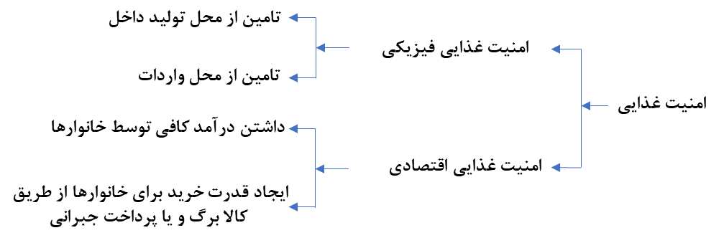
تامین امنیت غذایی در بلند مدت بعنوان وظیفه اصلی دولت، از یک طرف با تولید بیشتر محصولات راهبردی در کشور و از طرف دیگر با افزایش قدرت خرید مردم بخصوص اقشار آسیب پذیر محقق خواهد شد. متناسب با هدف تعیین شده در این طرح، امنیت غذایی در ایران از دو منظر؛ یکی افزایش امنیت غذایی فیزیکی از طریق تقویت تولید داخلی و دیگری افزایش امنیت غذایی اقتصادی از طریق افزایش درآمد (قدرت خرید) خانوارها با پرداخت جبرانی مورد توجه قرار گرفته است.
الف - وضعیت امنیت غذایی فیزیکی
- تولید: بر اساس آمار مندرج در گزارش کشاورزی ایران در یک نگاه (مرکز آمار ایران)، گزارشات وزارت جهاد کشاورزی و نرخ رشد بخش کشاورزی از سال 76 (بعنوان سال پایه)، میزان تولید محصولات کشاورزی در سال 97 حدود 100 میلیون تن (5٪ ±) برآورد میشود.
- افزایش واردات: بر اساس آمار گمرک ایران میزان واردات انواع محصولات کشاورزی در سال 1398 بیش از 24.7 میلیون تن بوده که نسبت به سال 1392 با حجم 18.4 میلیون تن، حدود 34 درصد افزایش یافته است. با توجه به اینکه جمعیت کشور در شش سال گذشته 8 درصد افزایش یافته، افزایش این میزان واردات میتواند نشانهای از کاهش تولید محصولات کشاورزی ارزیابی شود.
- کاهش نرخ سرمایهگذاری: روند سرمایهگذاری در بخش کشاورزی ایران در سال 1398 نسبت به سال 1392 معادل 35.4 درصد کاهش یافته و در صورت تداوم، آینده تولید و امنیت غذایی کشور را با خطر مواجه مینماید.
- خودکفایی: برآورد متوسط میزان خودکفایی بخش کشاورزی در سال 98 برای کل محصولات، حدود 80 درصد و برای محصولات راهبردی حدود 60 درصد است.
ب - وضعیت امنیت غذایی اقتصادی
وضعیت امنیت غذایی خانوارها از نظر اقتصادی بستگی به درآمد آنها و سطح قیمتها دارد که در مجموع قدرت خرید خانوارها را تشکیل میدهند.
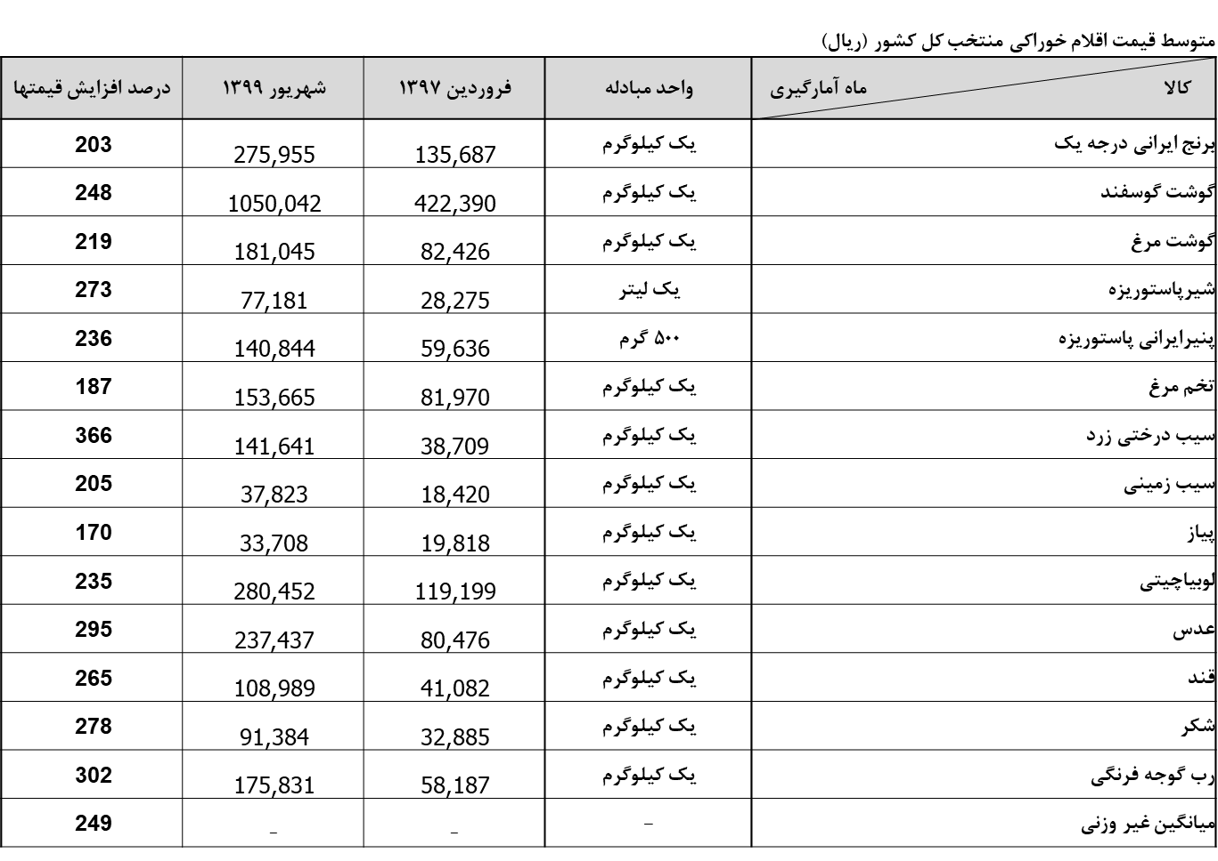
- افزایش 250 درصدی قیمت کالاهای اساسی؛ با وجود اختصاص 28.6 میلیارد دلار ارز با نرخ 4200 تومان به واردات کالاهای اساسی از اول سال 97 تا کنون. با این وجود، قیمت کالاهای اساسی نه تنها تثبیت نشد بلکه افزایش شدید و بی سابقهای یافته که نشان میدهد کنترل قیمت با این روش پر هزینه با شکست مواجه شده است. بیش از 38 درصد از کل هزینه خانوارهای متوسط و ضعیف کشور را هزینه مواد غذایی تشکیل میدهد؛ افزایش 250 درصدی قیمت مواد غذایی در دو سال و نیم اخیر، فشار سنگینی به آنها وارد کرده است.
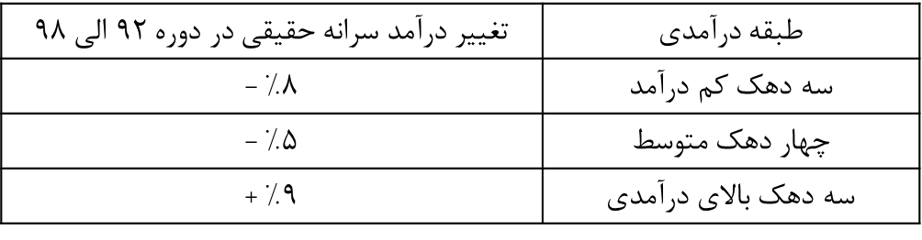
- کاهش درآمد حقیقی 70 درصد مردم ایران و افزایش شکاف طبقاتی در جامعه؛ در شش سال گذشته، درآمد حقیقی خانوارهای فقیر (سه دهک پایین درآمدی جامعه) حدود 8 درصد و خانوارهای متوسط (چهار دهک میانی جامعه) حدود 5 درصد کاهش یافته و درآمد حقیقی خانوارهای ثروتمند 9 درصد افزایش داشته است.

بر اساس شاخص ضریب جینی (گزارش مرکز آمار ایران)، توزیع درآمد در جامعه بدتر شده است و نابرابری از 36.5 درصد به 40 درصد افزایش یافته است. این آمار نشان میدهد که در مجموع فاصله طبقاتی در کشور بیشتر شده است.
- کاهش مصرف مواد غذایی خانوارهای ایرانی؛ بر اساس گزارشات درآمد هزینه خانوارهای کشور توسط بانک مرکزی و مرکز آمار ایران، متوسط مصرف مواد غذایی خانوارهای ایرانی در سال 98 نسبت به سال 92 نزدیک به 31 درصد کاهش یافته که این وضعیت برای خانوارهای متوسط و فقیر به مراتب بدتر است. در شش ماهه اول سال 99 شرایط خانوارها نسبت به سال 98 بدتر نیز شده است.

ج - جمعبندی بخش اول
بر اساس اصول و منطق اقتصادی، افزایش واردات محصولات کشاورزی، کاهش درآمد خانوارهای متوسط و فقیر، افزایش شدید قیمت مواد غذایی و کاهش مصرف مواد غذایی خانوارها، نشان دهنده ایناست که:
1 - تولید داخلی تا حدودی کاهش یافته است و دولت باید به تقویت تولید در بخش کشاورزی اقدام نماید.
2 - قدرت خرید مردم و امنیت غذایی اقتصادی خانوارها کاهش یافته است، یعنی حتی اگر مواد غذایی در فروشگاه باشد، توان خرید به همان نسبت وجود ندارد و برای برخی از خانوادهها امکان خرید برخی اقلام بشدت کاهش یافته است. در این زمینه باید در اسرع وقت از طریق پرداخت جبرانی، قدرت خرید خانوارها افزایش یابد.
3 - اختصاص ارز 4200 تومانی سبب افزایش بی رویه واردات، فساد و رانت اقتصادی شده، بدون اینکه در کنترل تورم، تامین نیاز مردم و حمایت از تولید، تاثیرگذاری قابل قبولی داشته باشد.

بخش دوم - روشهای افزایش قدرت خرید خانوارها:
برای افزایش قدرت خرید مردم در شرایط فعلی، دولت دو راه پیش رو دارد: یکی؛ ادامه وضع موجود یعنی اختصاص ارز دولتی برای واردات کالاهای اساسی و دیگری؛ حذف ارز دولتی، آزاد سازی نرخ ارز و پرداخت جبرانی به مردم و حمایت از تولید ملی است.
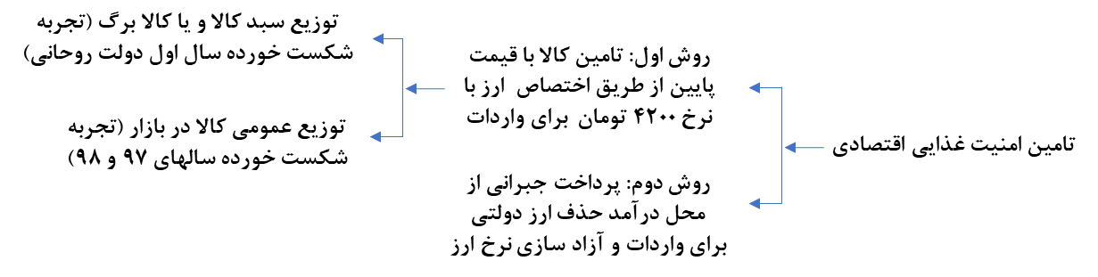
روش اول: تامین کالا با قیمت پایین با اختصاص ارز 4200 تومان برای واردات
در این روش، دولت، ارز را با نرخ 4200 تومان در اختیار واردکنندگان کالاهای اساسی قرار میدهد و سپس در قالب سبد کالا (کالابرگ) و یا توزیع عام در بازار و کنترل قیمتها، در اختیار مردم قرار میدهد. توزیع سبد کالا از طریق کالابرگ (بن کالایی) که بازگشت به روش بسیار ناکارآمد سی سال قبل است، در سال اول شروع بهکار دولت روحانی مجدداً مورد استفاده قرارگرفت که با عدم موفقیت مواجه گردید و در همان سال، اجرای آن کنار گذاشته شد.
واردات کالا با ارز دولتی و توزیع آن در بازار که از اول سال 97 با تصمیم دولت اجرا گردید نیز عملاً ناکارآمد بوده و در مقابل مزایای اندک، معایب فراوانی دارد. مزایا و معایب این روش به قرار زیر است:
مزایا:
1. پایین نگه داشتن قیمت بخشی از کالاهای اساسی توزیع شده در بازار.
2. تامین بخشی از نیاز مردم با قیمت پایین.
معایب:
1. عدم تأثیرگذاری در کنترل قیمت کالاهای اساسی؛ افزایش 250 درصدی قیمت این کالاها از اول سال 97 (که این سیاست ارزی اجرا گردید) تا شهریور 99 نشان از ناکارآمدی این روش دارد.
2. ایجاد رانت و امکان نشت گسترده از کانالهای ناکارآمد توزیع در بازار و عدم امکان نظارت بر توزیع کالاها در پهنه وسیع جغرافیایی کشور. از سال 97 تا کنون بخشی از کالاهای مصرفی، مواد اولیه مورد نیاز تولید و داروهای وارداتی سر از بازار آزاد درآورده و با قیمتهای چند برابری به مردم و تولیدکنندگان فروخته شده است.
3. با توجه به اختصاص ارز دولتی برای واردات کالاهای اساسی، امکان قاچاق گسترده و یا صادرات این کالاها به صورت محصول اصلی و یا فرآورده به کشورهای مجاور بسیار زیاد است. درهر صورت بدست مصرفکنندگان داخلی نرسیده و سبب کمبود و گرانی در داخل کشور شده است.
4. بخشی از آمار واردات، بیش اظهاری در گمرکات است و مقدار واقعی واردات از میزان ارز دریافتی کمتر است. این احتمال وجود دارد که گیرندگان ارز 4200 تومانی برای واردات محصولات اساسی که تولید داخل هم دارند، با خرید محصول داخلی آنرا بجای محصول وارداتی جا زده و نسبت به تسویه ارزی اقدام نمایند و سپس ارزهای دریافتی را به قیمت آزاد به فروش رسانند.
5. واردات کالاهای با کیفیت نامناسب و توزیع آن در شبکه داخلی (با ارز 4200 تومانی) و خروج کالاهای با کیفیت بالای داخلی به خارج (وفروش ارز حاصله در بازار آزاد).
6. هدر رفت بخش قابل توجهی از ارز نایاب کشور در شرایط تحریم.
7. افزایش هزینههای اداری، نظارت، بازرسی، انتظامی و قضایی.
8. تضعیف تولید ملی و کاهش رشد اقتصادی.
9. نارضایتی شدید مردم و کاهش اعتماد عمومی.

نکته: مسئولیت وضع بوجودآمده با کیست؟

- آقای همتی، رئیس‌کل بانک مرکزی: از ابتدا با ارز 4200 تومانی مخالف بودم و هستم (3 شهریور 99، خبرگزاریها).
- آقای روحانی رئیس جمهور: مخالف تعیین دلار 4200 تومانی بوده ولی چون تمام اعضای جلسه موافق بودند در نهایت مصوب شد (4 شهریور 99، خبرگزاریها).
- آقای سیف رئیسکل سابق بانک مرکزی: در جلسه اسفند 96 یکی دو نفر از اعضای دولت سعی کردند پیشنهاد بالاتر از 4200 تومان برای نرخ دلار بدهند که آقای رئیس جمهور گفت دیگر حرفش را نزنید، تمام شد... به هیچ وجه از 4200 تومان بالاتر نرود (خبرگزاری فارس، 15 تیرماه 99).
- رئیس سازمان برنامه و بودجه: باید قبول کنیم که شیوه کنونی پرداخت ارز 4200 به کالاهای اساسی درست نیست و این منافع به دست مردم نمی رسد (23 فروردین 98، خبرگزاری ها).

نتایج تصمیمات جلسات مهم اسفند 96 که از فروردین 97 با ابلاغ آقای جهانگیری معاون اول رئیس جمهور اجرایی گردید، منجر به هدر رفت 60 تن طلا ، 28.6 میلیارد دلار ارز کمیاب کشور و 248 هزار میلیارد تومان (مابهالتفاوت نرخ ارز دولتی و آزاد) از اول سال 97 تا نیمه اول سال 99 شده است. بنابراین با توجه به اینکه اختصاص ارز 4200 تومان برای واردات کالاها کارایی لازم را نداشته است، باید اولاً، مسببان بوجود آمدن این وضعیت مورد مؤاخذه قرار گیرند و ثانیاً، این روش غلط کنار گذاشته شود.

عنوان | سال 97 | سال 98 | ششماهه سال 99 | جمع
میزان ارز اختصاص یافته با نرخ دولتی (به میلیارد دلار) | 10.7 | 12.6 | 5.3 | 28.6
ارزش ارز تخصیصی به نرخ دولتی (به هزار میلیارد تومان) | 45 | 53 | 22 | 120
ارزش ارز تخصیصی به نرخ آزاد در همان سال (به هزار میلیارد تومان) | 110 | 163 | 95 | 368

روش دوم: حذف ارز دولتی، یکسان سازی نرخ ارز، پرداخت جبرانی به مردم و حمایت از تولید ملی:
در این روش، ارز برای واردات کالاهای اساسی، با نرخ آزاد در چارچوب نظام نرخ ارز شناور مدیریت شده اختصاص مییابد و دولت درآمد مازاد حاصل از فروش ارز را با سازوکاری که در این طرح پیشنهاد شده در جهت حمایت از تولید، اجرای طرحهای عمرانی و بازگرداندن بخشی از قدرت خرید مردم تخصیص میدهد.
مزایای روش دوم:
1. بازگشت بخش قابل توجهی از قدرت خرید مردم و بهبود توزیع درآمد در جامعه.
2. تامین نقدینگی واحدهای تولیدی متوسط و کوچک و حمایت از تولید ملی.
3. تسریع در اجرای طرحهای عمرانی و کمک به توسعه اقتصادی مناطق مختلف کشور با اولویت مناطق محروم.
3. عدم نیاز به نظارت و کنترلهای گسترده بازار، کاهش هزینههای اداری در نظارت، بازرسی، انتظامی و قضایی.
4. کاهش قاچاق کالا و جلوگیری از رانتهای بادآورده در شبکه توزیع داخلی کالاها.
5. کنترل تقاضای ارز، رسیدن به تعادل همزمان در بازار کالا، ارز و تولید ملی.
معایب روش دوم:
ممکن است حدود دو الی سه درصد به نرخ تورم محاسباتی و اعلام شده فعلی افزوده شود.

نکته: باید توجه داشت که مردم در حال حاضر، اغلب کالاها و خدمات مورد نیاز خود را عملاً با نرخ ارز آزاد خریداری میکنند و تولیدکنندگان نیز برای خرید مواد اولیه با همین شرایط مواجه هستند. تعداد کالاهایی که مردم و فعالان اقتصادی در بازار خریداری میکنند نزدیک به 6000 قلم کالا است، در حالیکه دولت با هزینهای گزاف، میلیاردها دلار ارز را با نرخ دولتی برای کنترل قیمت تعداد محدودی کالا اختصاص میدهد که معلوم نیست چقدر از آن به دست مردم و تولیدکنندگان میرسد.

- آقای همتی رئیس کل بانک مرکزی: معتقدم اگر ما بتوانیم سازوکار لازم را ایجاد کنیم و مشکل توزیع را حل کنیم می توان ارز 4200 تومانی را حذف و مابهالتفاوت آنرا به صورت یارانه به طبقات پایین جامعه اختصاص دهیم (3 شهریور 99، خبرگزاریها).

بخش سوم – چارچوب طرح پیشنهادی:
پیشنهاد میشود که این طرح در قالب یک قانون جامع به تصویب مجلس شورای اسلامی رسیده تا ضمن استفاده از باقیمانده زمان دولت فعلی، زمینه لازم برای فعالیت دولت آینده نیز فراهم گردد. ارکان اصلی طرح در قالب مادهها و تبصرههای مربوط به آن به قرار زیر پیشنهاد میگردد:
- حذف ارز دولتی: در چارچوب این طرح، دولت اختصاص ارز با نرخ دولتی را حذف نموده و ارز مورد نیاز برای واردات کالاهای اساسی با نرخ ارز در نظام شناور مدیریت شده محاسبه و اختصاص مییابد.
- یکسان سازی نرخ ارز در چارچوب نظام نرخ ارز شناور مدیریت شده: با اجرای این طرح هیچ نوع ارز با نرخ دولتی وجود نخواهد داشت و نرخ ارز در بازار بر اساس عرضه و تقاضا تعیین میشود و بانک مرکزی در چارچوب وظایف خود بر آن نظارت و مدیریت خواهد نمود.
- ادغام و یکپارچه سازی کلیه پرداختهای جبرانی به خانوارها و طرحهای یارانهای: در چارچوب این طرح هر گونه پرداخت از جمله یارانه نقدی، معیشتی و کارت خرید خانوار در یک قانون جامع با هم تجمیع شده و با سیاست یکسانی به خانوارها، اجرای طرحهای عمرانی و حمایت از بخش تولید تعلق میگیرد.
- حذف یارانه کالاها: با اجرای این طرح، بجز نان و برخی اقلام خاص دارویی، به هیچ کالای دیگری یارانه تعلق نخواهد گرفت.
  - یارانه آرد و نان ظرف مدت سه سال بهتدریج حذف شده و معادل آن در قالب کارت هوشمند خرید به خانوارهای تحت پوشش این طرح اختصاص مییابد.
  - یارانه اقلام خاص دارویی نیز در قالب پوشش بیمه تکمیلی به افراد تحت پوشش طرح تعلق میگیرد.
- توزیع درآمد مازاد حاصل از اجرای طرح: درآمد مازاد حاصل از اجرای طرح به موارد زیر اختصاص مییابد:
  - معادل 40 درصد درآمد مازاد حاصله بعنوان سهم بودجه دولت صرف تکمیل و اجرای طرحهای عمرانی مهم و نیز طرحهای عمرانی مناطق کمتر برخوردار و محروم میشود.
  - معادل 25 درصد درآمد مازاد حاصله، بر اساس مکانیزم تسهیلات تلفیقی از طریق بانکها به تامین نقدینگی واحدهای تولیدی کوچک و متوسط بهصورت پرداخت تسهیلات با نرخ سود و کارمزد پایین اختصاص مییابد.
  - معادل 35 درصد مابقی درآمد مازاد حاصله نیز صرف پرداخت جبرانی به مردم در قالب کارت هوشمند خرید خانوار میشود.
- پرداخت جبرانی در قالب کارت هوشمند خرید خانوار: هر گونه پرداخت، شامل یارانه نقدی، معیشتی و 35 درصد درآمد مازاد ناشی از اجرای این طرح، تجمیع میگردد و به افراد و خانوارهای با درآمد متوسط و پائین بهصورت پلکانی در قالب کارت هوشمند خرید خانوار اختصاص مییابد. سه دهک بالای درآمدی جامعه (طبقات مرفه و ثروتمند) از دریافت یارانه این مرحله و مراحل قبل حذف میشوند.
- حمایت از تولید و تامین نقدینگی واحدهای تولیدی کوچک و متوسط:
بیست و پنج درصد از کل درآمد این طرح، بر اساس مکانیزم تسهیلات تلفیقی، برای حمایت از تولیدکنندگان واحدهای کوچک و متوسط تولیدی در بخشهای مختلف اقتصادی به صورت تسهیلات بانکی با نرخ سود و کارمزد پائین اختصاص مییابد.
  - بانکهای عامل (طرف قرارداد) نیز در چارچوب سازوکار تسهیلات تلفیقی، معادل همین مقدار را اختصاص میدهند که جمعاً 52 هزار میلیارد تومان خواهد شد.
  - تسهیلات با دوره باز پرداخت 10 ساله و با یک سال تنفس، با نرخ سود و کارمزد 10 درصد در اختیار تولیدکنندگان صنعتی، کشاورزی و خدماتی قرار میگیرد.
  - سهم هریک از بخشهای اقتصادی از تسهیلات، متناسب با سهم آنها در تولید ناخالص ملی خواهد بود.
  - نرخ سود و کارمزد سهم دولت 5 درصد و نرخ سود و کارمزد سهم بانکها 15 درصد فرض شده است. به این ترتیب سهم دولت با 5 درصد سود و کارمزد طی سالهای بعد بهتدریج بازگردانده میشود. وجوه حاصل از بازپرداخت اقساط تسهیلات سهم دولت، مجدداً با همین سازوکار در سالهای بعد به حمایت از تولیدکنندگان اختصاص خواهد یافت.
- تداوم طرح مسکن مهر تا خانهدار شدن آخرین خانوار بدون مسکن.
- اجرای طرح توسعه سرمایهگذاری در بخش کشاورزی، صنعت و معدن همراه با تشکیل ستاد عملیاتی مربوطه در سطح ملی و استانی.
- تنظیم بودجه سالانه در چارچوب بودجه بندی عملیاتی.
- ایجاد سامانه هوشمند و یکپارچه اطلاعات در کشور: دولت حداکثر در سال اول اجرای طرح نسبت به راهاندازی سامانه هوشمند و یکپارچه اطلاعات جامع درآمد خانوارها، واحدهای تولیدی، حرف و مشاغل اقدام مینماید.
  - ثبت نام و درج اطلاعات در این سامانه برای کلیه سرپرستان خانوارها، صاحبان واحدهای تولیدی، حرف و مشاغل جهت برخورداری از مزایای این طرح الزامی است.
  - داشتن پوشش بیمه تکمیلی، الزام به ثبتنام فرزندان در مقاطع تحصیلی تا دیپلم، داشتن کارت سلامت و سایر مواردی که دولت تشخیص دهد شرط دریافت کارت هوشمند خرید برای خانوارها خواهد بود
  - آن دسته از واحدهای تولیدی مشمول حمایت این طرح میشوند که نشان استاندارد کیفیت کالا و رعایت شاخصهای زیست محیطی را داشته باشند.
- حذف یک صفر از پول ملی: با توجه به افزایش شدید قیمتها و نرخ ارز در کشور، همزمان با اجرای این طرح، حذف حداقل یک صفر از پول ملی به اجرا گذاشته میشود.
- گسترش پوشش بیمه تکمیلی: دولت از محل منابع درآمدی سهم خانوارها در طرح، نسبت به توسعه فراگیر و همگانی بیمه تکمیلی اقدام مینماید تا کلیه خانوارهای مشمول طرح، تحت پوشش این نوع بیمه قرار گیرند.
- سازمان اجرایی طرح: سازمان هدفمندسازی یارانهها بعنوان سازمان اجرایی پرداختهای جبرانی به مردم در قالب کارت هوشمند خرید تعیین میگردد.
- مدت زمان اجرای طرح: زمانبندی اجرای طرح سه ساله خواهد بود.
  - در پایان سال دوم، حقوقبگیران دولتی و غیردولتی، اعم از شاغل و بازنشسته و سایر اقشار همتراز، هماهنگ با افزایش حقوق و دستمزد سالانه، از شمول پرداخت جبرانی حذف میشوند.
  - سهم درآمدی حمایت از واحدهای تولیدی و طرحهای عمرانی در این طرح، در قالب اعتبارات تملک داراییهای سرمایهای در بودجه سالانه به موارد مصرف تعیین شده در این طرح اختصاص مییابد.
  - در پایان سال سوم اجرای طرح، پرداخت جبرانی یارانهای و کارت هوشمند خرید خانوارها برای تمامی افراد جامعه قطع میشود و فقط خانوارهای تحت پوشش کمیته امداد امام خمینی (ره)، بهزیستی، مشمولین بیمه بیکاری و موارد مشابه، مشمول کمکها در قالب بودجه سالانه کشور و ضوابط قانونی ذیربط میشوند.

بخش چهارم - آثار اجرای طرح:
اجرای این طرح میتواند منشا آثار اقتصادی بسیار مثبتی برای کشور بهقرار شود:
- حمایت از تولید، جلوگیری از تعمیق رکود اقتصادی و افزایش نرخ رشد تولید ناخالص داخلی.
- افزایش قدرت خرید خانوارها و بهبود ضریب امنیت غذایی کشور.
- تسریع در اجرای طرحهای عمرانی و کمک به توسعه و آبادانی مناطق مختلف کشور با اولویت مناطق محروم.
- تجمیع پرداخت یارانههای نقدی و جبرانی تحت یک قانون جامع، ضمن رفع نواقص و پراکندگیهای موجود، سبب همافزایی در منابع درآمدی و هماهنگی در پرداختهای یارانهای مختلف میشود.
- ایجاد تعادل پایدار در بازارها و متغیرهای کلان اقتصادی، کمک به ثبات در اقتصاد کشور، تثبیت و به تعادل رسیدن نرخ ارز و حذف بازار چند نرخی ارز.
- افزایش ضریب امنیت ملی، کاهش آثار روانی ناشی از تحریمها و افزایش مقاومت اقتصاد در برابر تنشها و تحریمهای خارجی.
- کاهش رانتها و مفاسد اقتصادی ناشی از ارز دولتی، چند نرخی بودن ارز، توزیع کالاهای یارانهای، انواع قاچاق کالا و مواردی از این قبیل.
- بهبود توزیع درآمد وکاهش شاخص نابرابری در کشور از عدد 40 به 36 درصد بر اساس ضریب جینی.
- بهبود تراز تجارت خارجی و ذخایر ارزی کشور از محل کاهش واردات بیرویه و جلوگیری از خروج غیر قانونی کالاهای مورد نیاز مردم از کشور.
- تثبیت قیمت کالاها و نرخ تورم.

نکته پایانی: در حال حاضر نمایندگان محترم مجلس برای برون رفت از وضعیت فعلی کشور طرحهای متعددی را در دستور کار دارند، که هر یک، زاویه نگاه خاصی به مسائل داشته و بخشی از مشکلات را هدف قرار دادهاند (از جمله طرح پرداخت یارانه کارت خرید کالاهای اساسی از محل ردیفهای بودجه). پیشنهاد میشود کلیه پرداختهای یارانهای و جبرانی فعلی و نیز طرحهای مختلفی که در زمینه پرداخت یارانه در دستور کار مجلس قرار دارند، بهصورت هماهنگ و هدفمند در یک طرح جامع، تجمیع شوند و راههای برون رفت از وضعیت فعلی اقتصاد، به بهترین شکل ممکن طراحی و سازماندهی گردد.
تجمیع پرداخت یارانههای نقدی، جبرانی و کارت خرید، تحت یک قانون جامع، ضمن رفع نواقص و پراکندگیهای موجود، سبب همافزایی در منابع درآمدی و هماهنگی در پرداختهای یارانهای مختلف (از جمله حمایت همزمان خانوارها و بخش تولید) میشود.

- اساتید دانشگاهی و کارشناسان مشارکت کننده در این طرح بهعنوان یک وظیفه ملی، آمادگی خود را برای کمک به مجلس و دولت در تمامی زمینهها اعلام میدارند تا از 9 ماه باقیمانده زمان دولت، حداکثر استفاده به نفع ملت و کشور بعمل آید.

